**ИНСТРУКЦИЯ ДЛЯ ПОЛУЧЕНИЯ ХОРОШИХ РЕЗУЛЬТАТОВ ПРИ ОЧИСТКЕ ОТ НАКИПИ**  
  
1. Подсоедините 2 гибких шланга к входу и выходу змеевика (теплообменника, системы отопления) для создания циркуляции.  
2. Заполните емкость водой до отметки MIN.  
3. Подсоедините насос в розетку 220В.  
4. Насос имеет ручной реверс, который позволяет регулировать поток в одну или другую сторону в зависимости от степени загрязнения. Регулятор реверса никогда не держите посередине.  
5. Включите насос нажав на включатель (положение I или II). Вначале вода будет подниматься в обоих шлангах, но по мере достижения рабочего давления вода начинает проходить по одному из шлангов. В процессе работы возможно определять степень загрязненности по количеству циркулируемой воды.  
6. Добавьте концентрат для очистки от накипи в бак с водой и следите за циркуляцией комбинированной смеси (вода+концентрат). Если недостаточная концентрация, то можно добавить еще жидкости от накипи для ускорения процесса очистки. С другой стороны, при наступлении существенного прорыва в прочистке системы может наступить полная блокировка труб по причине того, что при плотных отложениях накипи на стенках труб крупные куски известняка могут заблокировать трубы.    
     
**ВАЖНО:**  
Следите, чтобы температура жидкости не поднималась выше 50°С! Следите, чтобы образующаяся пена не превышала отметку MAX.  
  
7. Ждите пока входящая и выходящая жидкости в шлангах не выровняются по цвету и в ней не будет пузырьков. В этом случае система может считаться очищенной. Для еще более лучшего результата можно направить поток с жидкостью в обратную сторону и дать поработать насосу 5-10 минут.  
8. В конце работы открутите одно из соединений на шланге и дайте жидкости вылиться обратно в емкость насоса.  
  
Для увеличения продолжительности работы насоса советуем в конце каждого рабочего дня полностью сливать бак и прочищать обычной водой насос и шланги.  
  
Насос произведен из высококачественных кислотоустойчивых материалов и прошел серьезные испытания.  
  
Следуйте вышеизложенным рекомендациям для проведения правильных работ и чтобы избежать поломок насоса.  
  
**ВАЖНО:**Во время всего процесса очистки от накипи держите крышку емкости открытой.  
  
В случаях когда внутренние отложения в системе достаточно сильные, то возможно возникновение большого количества пены, которая образуется при контакте жидкости с известняком. В этих случаях вы можете ошибочно посчитать, что насос работает некорректно.

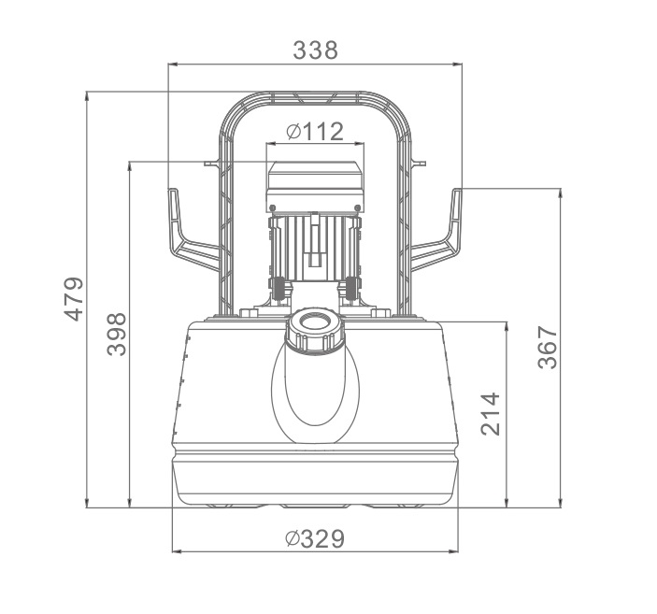

* Двигатель: 135 Вт
* Напряжение питания: 230 В, 50 Гц
* Макс.температура: 50 °C
* Макс.давление: 1.2 бар
* Производительность: 40 л/мин
* Емкость бака: 20 л
* Класс защиты: IP54
* Вес: 9 кг